Martes
08
de marzo

Primero de Primaria
Artes

Punto por aquí, línea por allá

Aprendizaje esperado: exploraras manifestaciones artísticas y culturales de tu entorno, y las reconocerás como parte de tu patrimonio cultural.

Énfasis: exploraras y distinguirás el uso de colores, el punto, la línea y las formas en las diversas técnicas de dibujo para realizar creaciones propias.

¿Qué vamos a aprender?

Conocerás acerca del dibujo y cómo ocupar algunos elementos de éste, como son, el punto, la línea, las formas y color.

Aprenderás el uso del punto, la línea, las formas y colores en la elaboración de dibujos mediante diferentes técnicas.

¿Qué hacemos?

El dibujo es una actividad natural, se ha utilizado desde tiempos muy antiguos, como en las pinturas rupestres (son dibujos que los antepasados hacían sobre rocas) actualmente los puedes encontrar en otros lugares.

Por ejemplo, los diseñadores de moda, antes de confeccionar la ropa hacen dibujos de sus prendas, o los arquitectos, antes de construir una casa elaboran un dibujo del diseño que construirán.

Por lo tanto, se puede decir que el dibujo está en muchos aspectos de la vida. ¿Sabes qué es el dibujo?

Para conocer acerca del dibujo, a continuación, lee lo que hacía el famosísimo muralista Diego Rivera:

Tenía mucha experiencia en el dibujo, para la elaboración de sus murales, antes que nada, realizo bocetos, esto quiere decir que hizo un dibujo previo para saber cómo quedaba su mural. El comentaba que el dibujo es la representación gráfica de la imagen sobre una superficie plana como papel, muros y todo lo que se te pueda ocurrir. Es también una de las artes visuales. Y a lo largo de los años, la humanidad lo ha utilizado como forma de expresión básica y universal.

Entonces, ¿Es una manera con la que se puede, además de imitar una imagen, expresar una idea sobre un papel o tela o sobre el piso?

En cualquier lugar donde se pueda deslizar el color, también, debes saber que se pueden hablar de dos tipos de dibujos.

El primero, es el dibujo artístico. Con este, los artistas expresan sus ideas con diferentes técnicas en donde pueden usar gran variedad de materiales como son: el papel, la tinta, los gises al pastel y plumones.

Por otro lado, está el dibujo técnico. Este tipo de dibujos buscan representar, de la mejor forma posible y con la mayor exactitud, las dimensiones y la forma de un objeto determinado.

Como los dibujos de los ingenieros y arquitectos, que deben ser muy precisos.

La sesión de hoy estará centrada en el dibujo artístico, porque permite plasmar y transformar las emociones y sentimientos mediante líneas, formas y colores, además de que permite ser creativo y usar tu imaginación.

El maestro Diego Rivera mencionaba, ¿Qué es el punto?

Es el inicio de todo dibujo. El punto nace cuando ponemos en contacto el lápiz, la pluma o el pincel con el papel o la tela. De este choque, surge una huella que recibe el nombre de punto. “El punto es la mínima parte de un todo”.

Recuerda que, aunque imagines el punto como un pequeño círculo, no es realmente un círculo, ya que, si lo observas con un microscopio, verías que sus bordes no son perfectos. Tampoco tiene un tamaño, color o textura definida.

Para seguir conociendo más acerca del punto en el dibujo, observa la siguiente cápsula del profesor Rodrigo Jesús Tovar, donde observaras un dibujo utilizando únicamente el punto.

- Técnica de puntillismo.
https://youtu.be/BTjNDUofa9E

¿Te diste cuenta cómo usó los colores en su dibujo? y ¿Cómo jugó con los tamaños de los puntos?

Te invito a realizar esta actividad en casa, explora con puntos de diferentes tamaños y colores.

¿Qué es la línea?

Te invito a colocar la punta de un plumón sobre una hoja y, luego, a desplazar la mano en alguna dirección.

¿Te has dado cuenta que trazaste una línea al mover el plumón sobre la hoja? Eso es una línea. Cuando una fuerza exterior produce movimientos en el punto con una determinada dirección, éste deja una huella a la que se llama línea. La línea tiene un punto de inicio y un punto final.

A partir de un punto se crea una línea. Las líneas se pueden colocar en diferentes direcciones, las líneas que están acostadas se llaman horizontales y las que están paradas se llaman líneas verticales, también está la diagonal, ¿Qué otras líneas se pueden dibujar?

Existen muchas posibilidades para explorar con las líneas. ¿Qué pasa si mi punto inicial es el mismo para finalizar el trazo?

Se crea una forma o figura, es así mediante la exploración, se le va dando cuerpo al dibujo que se está creando, ¿Qué te parece si haces un dibujo con estos elementos que acabas de descubrir?

La siguiente actividad la puedes realizar utilizando el recorte de una imagen que te guste mucho, puede ser de una revista, un periódico, un volante, un póster, una foto, etc. ¡Cualquier imagen sirve!

Luego, pégala en una hoja o cartulina y completa la imagen con un dibujo elaborado por ti. Como se observa en la imagen.

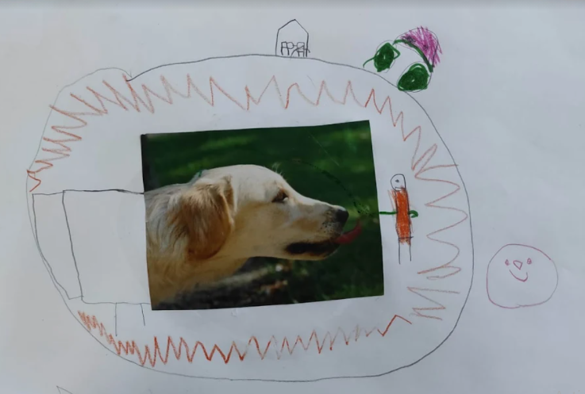

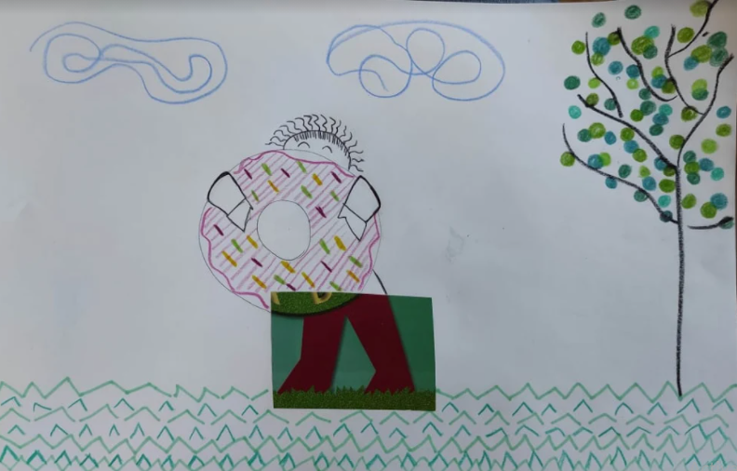

Existen muchas posibilidades, observa la siguiente forma de explorar con el dibujo.

- Arte relámpagos. Dibujos de noche.
https://www.youtube.com/watch?v=XtOw-MW9jj4&feature=youtu.be

Recuerda que, para dibujar, puedes usar cualquier superficie y cualquier material que deje huella. No tengas miedo de comenzar a trazar puntos, líneas, formas y dar color a tu gusto. Suelta tu mano, sé creativo y juega mucho con todo lo que puedas sobre papel, tierra, en el piso sobre las paredes no, a menos que tus papás te den permiso.

Por último, observa el siguiente video de recapitulación de todo lo abordado durante la sesión.

- Dibujo.
https://youtu.be/SWKkES3rI1w

Si te es posible consulta otros libros y comenta el tema de hoy con tu familia.

¡Buen trabajo!

Gracias por tu esfuerzo.

